МУНИЦИПАЛЬНОЕ БЮДЖЕТНОЕ ОБЩЕОБРАЗОВАТЕЛЬНОЕ УЧРЕЖДЕНИЕ
«МЕРКУЛОВСКАЯ СРЕДНЯЯ ОБЩЕОБРАЗОВАТЕЛЬНАЯ ШКОЛА»

Система контроля за выполнением плана работы ШВР
МБОУ « Меркуловская СОШ»
Председатель и заместитель председателя Штаба воспитательной работы осуществляют:
- планирование, организация и контроль над организацией воспитательной работы, в том числе профилактической;
- организация, контроль, анализ и оценка результативности работы ШВР;
- организация взаимодействия специалистов ШВР со службами системы профилактики (комиссией по делам несовершеннолетних, органами социальной защиты населения, здравоохранения, молодежной политики, внутренних дел, центрами занятости населения, администрациями муниципальных образований и т.д.);
- организация деятельности службы школьной медиации в образовательной организации.

№ | Вид контроля | Срок | Ответственный
1. | Планирование работы ШВР МБОУ  « Меркуловская СОШ» | Сентябрь 2022 | Заместитель директора по УР, советник  директора по воспитанию
2. | Заседания ШВР | Ежемесячно | Председатель ШВР,  заместитель председателя ШВР
3. | Анализ и оценка результативности | В конце полугодия | Председатель ШВР,  заместитель председателя ШВР
4. | Контроль за организацией профилактической деятельности классных руководителей | В течение года | Заместитель директора по УР,  Педагог-  психолог
5. | Контроль за организацией взаимодействия специалистов в ШВР со службами системы профилактики | В течение года | Заместитель директора по УР,  Педагог-  психолог

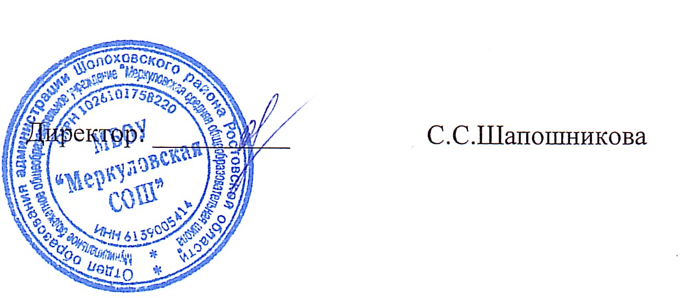
*

6. | Контроль за организацией | В течение года | Заместитель
6. | деятельности службы школьной | В течение года | директора по
6. | медиации. | В течение года | УР,

Система контроля осуществляется на следующих принципах:
- демократичность,
- толерантность, *
- оптимальность,
- объективность
- созидательность,
При реализации системы контроля избраны такие формы, приемы и методы, которые позволяют получить адекватную информацию о состоянии работы ШВР:
" *
- наблюдение,

® опрос, собеседования,
® интерес детей к проводимым мероприятиям,

  - подготовка и заслушивание отчетов (сообщений), творческих самоотчетов, на заседаниях органов школьного самоуправления
® польза от проведённого мероприятия.
® посещение мероприятий,
® отсутствие / наличие обучающихся «группы риска» и т.д.

Используются три типа контроля; административный - осуществляет директор
/заместитель директора по ВР, общественно-педагогический - осуществляет педагогический коллектив/ обучающиеся и самоконтроль.

Директор МБОУ « Терновская ООШ» С.И. Вострикова

